**Postmodernisme,** **een potpourri van gedachten**

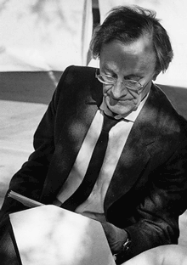Postmodernisme wordt in vele contexten gebruikt. Terugkerende elementen zijn een afkeer van zowel grote filosofische stelsels als verreikende claims aangaande dé *waarheid of de mogelijkheid van objectieve kennis; een relativistisch standpunt ten aanzien van morele *waarden; een sceptische houding ten aanzien van het geloof in de vooruitgang van de wereld of cultuur zie ook deconstructivisme, positivisme, relativisme en scepticisme.*

In het postmodernisme wordt subjectiviteit juist gewaardeerd, er wordt niet langer geprobeerd het ‘ware’ verhaal te achterhalen, alle verschillende perspectieven krijgen een plaats. Daarom kondigt de Franse filosoof Lyotard “het einde van de grote verhalen” aan. Deze uitdrukking staat dan ook symbool voor de aandacht die binnen het postmodernisme wordt gevraagd voor minderheidsgroepen en hun geschiedenis, voor de verhalen die een ander perspectief hebben dan die van de hegemonie. De glorietijd van de grote metavertellingen, waarmee de blanke patriarch zijn heerschappij legitimeerde, is voorbij. Zodoende vormt het postmodernisme ook een breuk in het vooruitgangsdenken dat typerend was voor het metaverhaal van de Verlichting.

Vuyks opvattingen over het postmodernisme sluiten aan bij de Franse filosoof die als een der eersten het postmodernisme beschreef, Jean Francois Lyotard. Grote idealen komen voort uit het geloof in absolute waarden. Met een verwijzing naar Auschwitz stelt Lyotard dat het van fundamenteel belang is om af te zien van elke verabsolutering.   
De Nederlandse filosofe Levy (organisatrice van de serie bijeenkomsten in De Rode Hoed) stelt: "We relativeren het geloof in grote idealen. Maar daarmee gaat iets wezenlijks verloren. Want mensen hebben idealen en een fundament nodig voor hun ethiek en hun handelen".

Lyotardziet de informatisering als belangrijk kenmerk van de postmoderne samenleving. Niet het bezit van de productiemiddelen, maar het ‘bezit’, de toegang tot informatie is doorslaggevend. Degenen met het monopolie op databanken bepalen de machtsverhoudingen. Het weten zelf, de kennis is de laatste decennia tot de belangrijkste productiekracht uitgegroeid. De kennis is opgenomen in de warencirculatie, en is koopwaar geworden. Lyotard benadrukt dat de spelregels van de wetenschap, de politiek en de kunsten zich definitief hebben gewijzigd. In al deze gebieden is de vroegere eenheid en zekerheid verdwenen. In de kunst lijkt elke samenhang zoek: er is een onontwarbare kluwen van de meest diverse stijlen. We leven, om met Habermas te spreken, in het tijdperk van de onoverzichtelijkheid.

[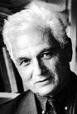](http://www.refdag.nl/website/foto/2004/z-8357.jpg)Het postmoderne denken ziet ook de mens zelf als een verdeeld wezen, uiteengevallen in fragmenten; een uit brokstukken bestaand *subject*. De postmoderne mens is ambivalent en dubbelzinnig; we willen het ene én het andere, en kunnen maar moeilijk keuzes maken, want aan elke keuze zijn voor- en nadelen verbonden. Toen de filosoof Derrida we rd geïnterviewd door het popblad *Rolling Stone,* zei hij: “Wanneer men mij vraagt: “Hoe gaat het?” heb ik zin om te antwoorden: “Op welke verdieping…?”. Het is net alsof ik een groep mensen ben, die op meerdere verdiepingen leven en elkaar maar af en toe tegenkomen

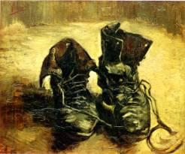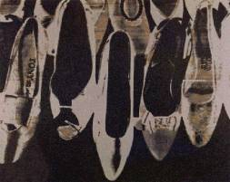De filosoof Jamesonnoemt oppervlakkigheideen bepalend kenmerk van het postmodernisme. Hij maakt een vergelijking tussen Van Goghs schilderij van twee boerenschoenen (modernisme), en een afbeelding van schoenen van Warhol: ‘Diamond Dust Shoes’ (postmodernisme). Van Gogh’s schoenen vertellen nog een verhaal over het zware boerenleven, de harde arbeid: alle ontberingen hebben op deze oude schoenen sporen nagelaten. Het is een doorleefd, en eigenlijk ook een religieus schilderij. De weergave van Warhol n oemt Jameson oppervlakkig en vluchtig: het moet snel klaar zijn en niet te diep graven. De natuur, de werkelijkheid is als vaste bodem verdwenen. Die is vervangen door een schijnbeeld zonder wezenlijke inhoud of betekenis. Ondanks de toevoeging van diamantstof aan de drukinkt is deze in zeefdruk omgezette foto niet meer dan een *cleane* illustratie.

[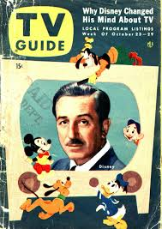](http://www.askinman.com/Walt%20Disney.jpg)[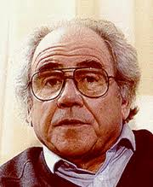](http://www.esoteric.msu.edu/VolumeVII/Images/baudrillard.gif)Baudrillard schetst in zijn nogal zwartgallige cultuuranalyse de postmoderne samenleving als een nihilistische wereld vol schijn. In deze schijnwereld, zegt hij, doen we “net alsof”, zoals kinderen doen als ze spelen. Volwassenen zijn als jongeren die graag in dromen en romantiek ontsnappen naar een fantasiewereld. Reclame, films, pretparken zijn simulaties (*simulacrum*: schijngestalte, drogbeeld) zonder relaties met de realiteit. Ze spiegelen ons het ‘ideale leven’, de ‘ideale mode’ en ‘ideale sex’ voor. Disneyland is volgens Baudrillard een goed voorbeeld van simulatie, een nabootsing van de Amerikaanse waarden. “Het is veelzeggend dat de diepvriesachtige, infantiele wereld van Disneyland bedacht en gerealiseerd is door een man die nu zelf ingevroren is: Walt Disney droomt van zijn opstanding bij een temperatuur van 180 0 C onder nul.”

Net zoals de reclame een schijnwereld voorspiegelt, is de informatie op televisie gefilterd: zij tovert een schijnvertoning op het scherm, waarin de werkelijkheid eerder gesimuleerd dan weergegeven wordt. De massamedia houden de illusie in stand dat de feiten objectief zijn. In feite echter, stelt Baudrillard, is er geen sprake van enige betekenis: het medium houdt de gedachteloze kijker in de ban van een illusie. Televisie is een collectieve zinsbegoocheling, het consumptieartikel bij uitstek. Een drama als de Golfoorlog wordt als een spektakel gebracht, zonder dat de kijker op enigerlei wijze tot een bepaalde verantwoordelijkheid wordt aangespoord. Wat op onze beeldschermen zichtbaar wordt, is een reconstructie: beelden waarin oorlogen worden nagebootst

In de politiek bleek steeds duidelijker dat de belangrijkste ideologieën in de verste verte niet aan hun beloften konden voldoen. De wetenschap werd gedwongen haar pretenties als producent van objectieve kennis op te geven en in de taalkunde realiseerde men zich steeds meer dat het utopia van de optimale communicatie nooit bereikt zou kunnen worden. De rol van de taal in de filosofie veranderde sterk in de loop van de twintigste eeuw. Enerzijds werd de taal steeds verder ontmaskerd als zijnde een onderdrukkend medium waarvan de voornaamste functie het instandhouden van machtsverhoudingen leek te zijn,

### De (post)moderne mens

De mens van deze tijd wordt vaak gekenmerkt als de *postmoderne* mens. Post-modern, dat wil zeggen "na-modern", het moderne voorbij. Tot de negentiger jaren noemde men de mens "modern", maar de mens van de negentiger jaren noemt men "post-modern". We zullen zo ingaan op de betekenissen die men aan deze termen toekent, maar duidelijk zal zijn dat in de werkelijkheid de scheiding tussen postmodern en modern niet zo scherp getrokken kan worden. Hoewel onze huidige maatschappij als postmodern gekenschetst kan worden, zijn mensen in feite vaak zowel modern als postmodern tegelijk.

1. **Modernisme**
   1. **De tijd vóór het modernisme**  
      Er is een tijd geweest dat nagenoeg iedereen overtuigd was van het bestaan van God, van het feit dat God Schepper was en de wereld bestuurde. Zelfs mensen die dat niet geloofden, waren toch overtuigd dat er iets was buiten deze zichtbare werkelijkheid dat zin en betekenis gaf aan het leven. Vanuit deze gemeenschappelijke bril keek men naar de werkelijkheid om zich heen en werd geprobeerd een antwoord te vinden op de grote levensvragen.
   2. 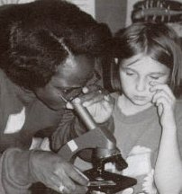**Het modernisme**  
      Geleidelijk aan kwam er een verandering van denken, men probeerde een andere bril op te zetten. In plaats van God of het bovennatuurlijke als uitgangspunt voor het denken, kwam het menselijk verstand, de rede. Men meende door logisch en helder te denken en te redeneren op iedere vraag een oplossing te kunnen bedenken. Alles, het leven, G od, de grote vragen over oorsprong en doel van de mens, moest vanuit logisch denken beantwoord kunnen worden. Deze periode wordt dus vooral gekenmerkt door het rationalisme (ratio = rede), het is de tijd van de Verlichting. Eén van de belangrijkste namen in dit verband is Descartes. De periode die door dat verlichtingsdenken wordt gekenmerkt noemt men ook wel de periode van het modernisme.  
      Men laat het tijdperk van het modernisme vaak beginnen met de val van de Bastille als startpunt van de Franse revolutie (1789). De bestorming van de Bastille op 14 juli 1789 staat symbolisch voor de val van de "Oude Tijd", en het begin van de "Nieuwe Tijd".
   3. **Kenmerken van het modernisme**
      1. *De verheerlijking van de menselijke rede.* Dit is hierboven al besproken.
      2. [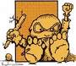](http://www.afanederland.antifa.net/fels/plaatjes/fels2.jpg)*De autonomie van de mens.* Dit hangt met het voorgaande punt samen. Het is de mens die bepaalt hoe de wereld er uit gaat zien. God wordt in het begin van die periode wel erkend, maar dan als zeer ver weg, als Iemand die ooit de wereld "in gang" gezet heeft, maar haar daarna aan de door Hem geschapen natuurwetten overlaat (Deïsme).
      3. *Cultuur-optimisme.* De gedachte dat de mens door de wetenschap, door zijn denken, in staat zal zijn een goede samenleving te scheppen, en voor alle problemen een oplossing zal hebben. Er is een grenzeloos vertrouwen in de mens en wat hij allemaal kan.
      4. 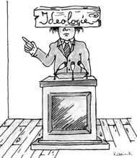*Grote ideologieën of denksystemen.* Democratie, kapitalisme, socialisme, marxisme, communisme, fascisme etc. Kenmerkend voor deze ideologieën was dat ze de pretentie hadden de hele wereld te willen veroveren. Iedereen moest ervoor gewonnen worden. Mensen gingen ervoor op de barricade. Er zijn mensen die hun leven gegeven hebben voor hun ideologie.
      5. *Neutraliteit van wetenschap en technologie.* Men meende dat wetenschap absoluut objectief was, onbevooroordeeld.
   4. **Einde van het modernisme**  
      De menselijke rede heeft echter niet het "heil" gebracht dat men ervan verwachtte. De mens blijkt bepaald niet autonoom te zijn, maar wordt bepaald door een veelheid van factoren. Het optimisme over de menselijke mogelijkheden blijkt niet terecht. Met name de afgelopen tientallen jaren is men steeds meer teleurgesteld geraakt over de resultaten van de menselijke wetenschap. Het geloof in de vooruitgang is grotendeels verdwenen, er zijn grote problemen met de gevolgen van de technologie voor het milieu. Er is pessimisme als men kijkt naar klimaatveranderingen, de groei van de wereldbevolking, het structurele onrecht tussen arm en rijk. In plaats dat mensen zingeving ervaren lijkt het bestaan steeds minder zin te hebben. Er is toename van geweld, allerlei vormen van gemeenschap en geborgenheid verdwijnen. De wereld kan zichzelf vele malen vernietigen door het wapenarsenaal; er is werkeloosheid en eenzaamheid. Er zijn onbeheersbare ziektes. En de mens zelf is eigenlijk niet meer dan een biologisch toevalsproduct, inclusief zijn veel geroemde verstand. Het vertrouwen in de menselijke mogelijkheden heeft dus een enorme deuk opgelopen.  
      [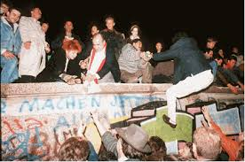](http://www.kennisnet.nl/vo/scholier_havovwo_perdagwijzer/berlijnsemuur/html/images/img1.gif)Het systeem dat de rede het verst heeft proberen door te voeren, het communisme, heeft uiteindelijk als ideologie gefaald, zoals symbolisch blijkt uit de val van de Berlijnse muur. Daarom wordt de val van de Berlijnse muur in 1989 gezien als de markering van het einde van de moderne tijd, en het begin van de postmoderne tijd ("post" = "na").
2. **Postmodernisme**  
   Het postmodernisme is dus eigenlijk een reactie op het falen van het modernisme, zonder er echt iets anders voor in de plaats te geven. De naam geeft dat al aan: post-modernisme, na het modernisme; niet meer modern, maar ook niet iets anders.  
   Dat wil niet zeggen dat daarmee alle kenmerken van het modernisme nu ineens verdwenen zijn. Heel veel van het denken en handelen wordt nog helemaal bepaald door het modernisme, maar tegelijkertijd ontstaat er een nieuwe manier van denken. Modernisme en postmodernisme lopen dwars door elkaar heen.  
     
   **Kenmerken van het postmodernisme** 
   1. **Wat het *niet* is**  
      Kenmerkend voor het postmodernisme is dus dat het een heleboel *niet* is.  
      Zo kun je stellen dat er
      1. geen universeel geloof of ideologie is
      2. geen absolute waarheid en gezag meer is
      3. geen vertrouwen in de toekomst meer is
      4. geen fundamentele normen en waarden meer zijn

en als direct gevolg daarvan is het volgende ontstaan:

* + 1. allerlei levensbeschouwingen door elkaar
    2. chaos en versnippering
    3. tolerantie

[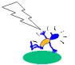](http://www.gerefkerkakasia.org.za/dawid/dawid43.gif)**Geen universeel geloof; geen alomvattende ideologie**  
Geen samenhangende visie op de werkelijkheid: geen ideologie. Het christelijk geloof heeft al lang gefaald. Maar ook de grote ideologieën als het communisme, het marxisme, het liberalisme, het socialisme etc., het heeft allemaal niet gebracht waar men op hoopte. In het verleden hadden mensen hun geloof. Hoewel men wist dat niet iedereen dat geloof deelde, meende men wel dat het geloof d e enige waarheid voor iedereen was. Men bezag de wereld en de mensen door de bril van dat geloof. Door dat geloof had het leven zin en betekenis, en kon men de gebeurtenissen een plaats geven in het leven. Dat gold ook voor allerlei ideologieën. De communisten wilden de wereld veroveren met hun ideologie, en tegenover hen stonden andere ideologie, die ieder voor zich de wereld voor zich opeisten.  
In deze tijd heeft men afscheid genomen van al deze wereldomvattende systemen. Men is teleurgesteld. Noch het geloof noch de een of andere ideologie heeft het heil gebracht waar men op hoopte. Integendeel, de problemen van deze tijd zijn groter dan ooit en lijken steeds minder in de hand te houden.

**Geen absolute waarheid en gezag**  
Waarheid: Het geloof in de wetenschap als bron van absolute waarheid is men kwijt. De objectiviteit van de wetenschap is al lang achterhaald. De vooronderstellingen van de wetenschapper sturen de lijn van het onderzoek en bepalen voor een belangrijk deel de uitkomst er van.  
Waarheid is dus betrekkelijk. Waarheid is subjectief. Iemands kijk op de zaak, iemands eigen vooronderstellingen bepalen wat voor *die* persoon waar is. Dat hoeft echter voor een ander helemaal niet waar te zijn. "Het is waar voor jou, maar niet voor mij".  
Gezag: Het gezag is ondermijnd. Een absolute bron van gezag, bijvoorbeeld God, is er niet meer. Er is een diepgeworteld wantrouwen tegen de gezagsdragers en instituten. Het is al zo vaak gebleken dat gezagsdragers op eigen voordeel uit zijn; instituten en organisaties hebben hun glans verloren en wekken geen vertrouwen meer: het bankwezen, de overheidsorganen enzovoort. Het is technisch, bureaucratisch, onpersoonlijk, en lijkt meer op eigen voordeel en overleven uit te zijn dan in dienst te staan van de ander. Voor de kerk als instituut geldt iets dergelijks: in het denken van de mens van vandaag heeft de kerk als gezaghebbend instituut en als bron van gezag en waarheid afgedaan.

**Geen vertrouwen in de toekomst**  
Het geloof biedt geen houvast meer. Ideologieën evenmin. De energie raakt op. Het milieu vervuilt. Wie durft te zeggen hoe het over 25 of 50 jaar zal zijn?

**Geen fundamentele normen en waarden** Er is niets om de begrippen "goed" en "kwaad" aan op te hangen. We bepalen met elkaar, of ieder voor zich, wat goed is, en de opvattingen daarover wisselen met het weer. Wanneer iemand, of een politieke partij, toch normen en waarden hanteert, loopt hij al snel het risico het verwijt te krijgen van een moraliserende houding te hebben, te discrimineren of intolerant te zijn.

**Het ontbreken van bovenstaande kenmerken heeft o.a. het volgende als gevolg:**

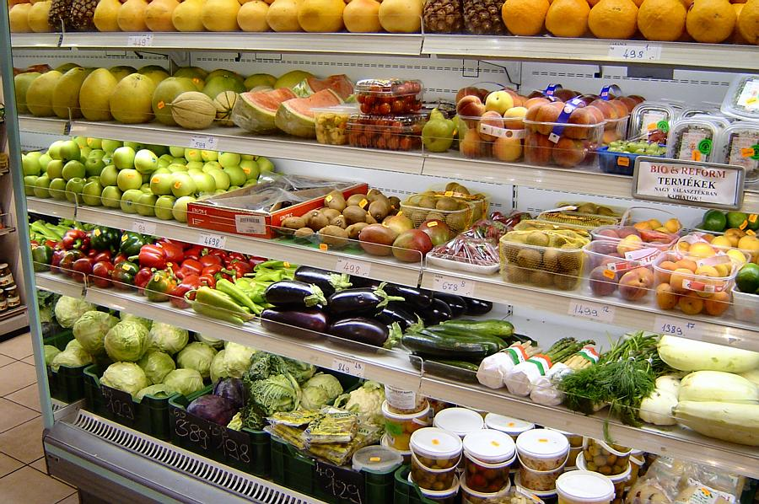**Allerlei levensbeschouwingen door elkaar**  
De levensbeschouwingen zoals die vroeger waren, zijn niet verdwenen, maar hebben hun algemene geldigheid verloren. Het zijn nu een soort keuzeartikelen geworden, waaruit ieder kiest wat hem aanspreekt, en zo zelf een eigen levensbeschouwing in elkaar knutselt. Dat men dan gelooft in dingen die elkaar eigenlijk uitsluiten, is van geen belang. Zo kom je mensen tegen die belijden de Bijbel van A tot Z te geloven, en tegelijk in reïncarnatie geloven en de horoscoop raadplegen.

|  |
| --- |
| **Chaos en versnippering** het gebrek aan geloof, ideologie en samenhang leidt ertoe dat op levensbeschouwelijk gebied men allerlei losse elementen tot een eigen levensbeschouwing combineert. En dat niet alleen, maar het chaotische en onsamenhangende is een trend geworden op allerlei gebieden in de maatschappij. Je ziet het als je op de TV naar een programma voor tieners kijkt. Je ziet het in de reclame waar dingen met elkaar gecombineerd worden die niets met elkaar te maken hebben. Het zit in het hele levenspatroon van mensen. Een citaat uit het blad: De hele wereld is een groot weiland waarin naar hartelust kan worden gegraasd. Lastig voor de marketingluitjes. Die noemen de consumenten grillig. Hun gedrag is onvoorspelbaar. Waarom zou voor reizen niet opgaan wat voor muziek allang geldt? Men koopt de ene zaterdag de cd van Pet Sounds van The Beach Boys, de week erna de Gregoriaans zingende Spaanse monniken; Annie Lennox afgewisseld door Yo Yo Ma. Er is geen smal begrensde voorkeur; de stemming van het moment stuurt de luisterkeuze. Hetzelfde geldt voor eet-, kleed- en sportgedrag. Montignaccen én patat met, pumps én jeans, fitnessen én lekker pilsjes hijsen. Zo boeken ze impulsief, midden in de winter, een last-minute - geeft niet waar naar toe als de zon er maar schijnt - en plannen een architectuurrondreis in het voorjaar door Italië. (…) Leeftijd zegt niet veel meer, opleidingsniveau ook al niet; inkomen een beetje. De zon schijnt voor iedereen." |

[](http://www.webcartoons.nl/beheer/ecards/upload/onverschillig.gif)**Tolerantie/onverschilligheid**  
Respect voor ieders mening. Ieders waarheid is waar (voor die persoon) en dat moeten we respecteren. Geen veroordeling van ras, cultuur, godsdienstige overtuiging of levensbeschouwing. Deze tolerantie is overige ns gebaseerd op de overtuiging dat er geen universele waarheden, normen en waarden meer zijn. Zodra iemand toch meent dat een bepaalde waarheid of geloof geldig is voor alle mensen, houdt de tolerantie op.

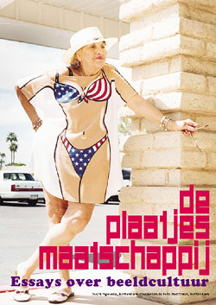**Gevoel en ervaring zijn de norm**  
Bij de beoordeling van dingen vraagt men niet zozeer of het waar is of niet, of het goed is of verkeerd, maar *hoe het voelt*, en hoe men zich zelf er bij voelt. Als het goed voelt is het goed, en "wat ik ervaar is waar". Ook binnen onze eigen christelijke wereld merken we de laatste jaren een toenemende hang naar ervaringen, misschien wel als reactie op de vaak eenzijdige nadruk op "de waarheid", "de leer" of "kennis" uit de "moderne" tijd. We willen ervaren, we willen iets voelen. Of het allemaal klopt met wat de Bijbel zegt is dan niet zo belangrijk. Als ik een "ervaring" heb, dan is dat per definitie goed!

**Beeld- en informatiecultuur**  
We leven in een beeldcultuur. TV, de [computer](http://0-29.com/?go=computer) met Internet, virtual reality. De mediacultuur dringt steeds dieper ons leven binnen. We scheppen ons zo een kunstmatige cultuur. We zien en beleven de wereld om ons heen via de media. Mensen identificeren zich met bekende TV-persoonlijkheden. Tieners hebben hun idolen.  
Kinderen groeien op met een beeld van de wereld dat grotendeels bepaald wordt door TV en video. Die wereld blijkt vaak niet *echt* te zijn. De vraag is: wat is nog echt?  
Lesmateriaal moet ondersteund worden door beeld en g eluid. Het wordt steeds moeilijker iets werkelijk bij de ander te laten landen als je alleen maar gebruik maakt van het geschreven of gesproken woord.  
Mensen worden trouwens overspoeld met informatie. De overvloed aan informatie vermindert de zin voor de realiteit. Opnieuw: Wat is echt? Wat is nog reëel? De betekenis van al die woorden neemt af. Woorden, woorden, woorden... Wat zeggen al die woorden eigenlijk nog? En hoeveel indruk maken onze *woorden* over het evangelie? Hoe *echt* is het geloof? Of is het alleen maar *echt* voor degene die al gelooft?

**Mensen gaan op zoek naar een eigen invulling**  
Het bovenstaande laat zien dat mensen in deze maatschappij niet veel houvast meer hebben. Het modernisme had een aantal negatieve kanten, maar het wegvallen daarvan heeft niet geleid tot werkelijke zingeving, tot een leven dat de innerlijke behoeften van mensen bevredigt. Toch zoeken mensen naar een invulling voor hun leven. In deze tijd zie je dat die zoektocht twee kanten uitgaat. Enerzijds zoeken mensen het in het bovennatuurlijke, anderzijds in het materiële. En in beide gevallen staat toch de mens zelf erg centraal. Het is meer dan ooit de tijd van het individualisme. Sociale verbanden en verantwoordelijkheid voor elkaar brokkelen steeds meer af. De mens is vooral ik-gericht. Het is een egocultuur. Voor jezelf opkomen is belangrijk. Leven voor het heden. Het ene moment doe je dat "religieus", het andere moment zoek je het in de consumptiekant van het leven.

1. **Openheid voor het bovennatuurlijke**  
   Godsdienst is weer in. Religie mag tegenwoordig. Er is grote belangstelling voor alles wat spiritueel of religieus is. Denk alleen maar aan de vele boeken die hierover verschijnen en de belangstelling voor "New Age".

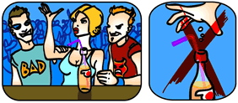**Consumptiemaatschappij**  
De mens van deze tijd is geheel gericht op de bevrediging van zijn behoeften. Deze behoeften liggen anders dan vroeger. Van alle kanten wordt je bedolven onder reclame en boodschappen die je voorhouden wat je allemaal mist. Hoewel wij in deze tijd veel meer koopkracht hebben dan onze voorouders, komen wij voor ons gevoel meer tekort dan zij, omdat het aantal artikelen dat we willen hebben bijna oneindig groot is. We zijn volledig consumptiegericht. En dat niet alleen, onze behoeften moeten ook *onmiddellijk* bevredigd worden. Alles moet instant verkrijgbaar zijn: eten, geld, communicatie, seks, enzovoort. We worden overstroomd met aanbiedingen op het gebied van huizen, kleding, eten, cosmetica, vakanties, auto's, communicatiemiddelen, cursussen op ieder terrein, en wat eigenlijk niet? Daarbij heeft een ieder het recht om zelf te kiezen. Liefs t uit zoveel mogelijkheden dat het nauwelijks te overzien is. Ook godsdienst is een consumptieartikel geworden. We gaan naar de kerk om te ontvangen (en zijn daarbij zeer kritische ontvangers), en niet om te geven. We zijn gericht op onszelf en niet op anderen. Dat is immers een gevolg van de consumptiemaatschappij, dat we meer en meer op onszelf gericht zijn. Een ander gevolg is dat de zucht naar geld, dat nodig is om al onze behoeften te kunnen bevredigen, zeer groot is. Het voldoende geld verdienen om te kunnen betalen wat we willen hebben, bepaalt voor een groot deel ons hele levenspatroon.  
  
Gezien het bovenstaande is het niet zo vreemd dat er thans meer verslavingen zijn dan ooit. Mensen zijn verslaafd aan drugs, drank, seks, winkelen, TV kijken, surfen op het Internet, sport, gokken, eten. Een recent onderzoek in Engeland toonde aan dat 5 % van de bevolking verslaafd is aan winkelen, en daardoor in grote financiële problemen kom

Bron: <http://www.digischool.nl/ckv2/massa/massa/postmodern/filosofen.htm>